2010届高三地理上册十月月考检测题
地 理 试 题

（满分：100分 考试时间：90分钟）
2009年10月
一、选择题（下列各题所给的四个选项中只有一个最符合题意，多选、错选均不得分，每题2分，共30个题，满分共60分）
读某区域示意图，回答1—3题。
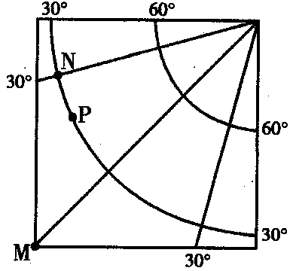
右图是经纬网图，已知M地位于赤道，N地比P地先看到日落；此刻，图中70°纬线以内太阳终日不落；再过8小时，N地直立竹竿的影子与经线重合。读图回答1—2题。
- 此刻太阳直射
A．世界著名渔场 B．世界著名油田
C．热带沙漠地区 D．暖流流经地区
- 图幅范围内
A．此刻各地为同一日 B．此刻大部分地区是黑夜
C．此日后，各地白昼逐渐增长 D．此季节，N地原野一片枯黄
下图为等高线地形图（单位：米）图中等高距为200米，读图回答3—4题。
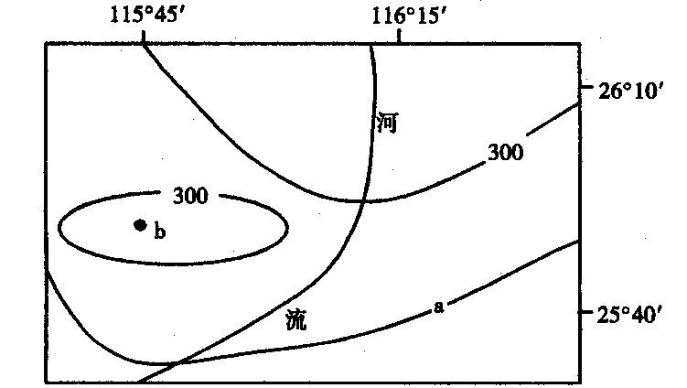
- 关于图示区域说法正确的是
A．河流有凌汛现象，主要补给为雨水 B．图示区域气候有明显的海洋性
C．主要植被为亚热带常绿阔叶林 D．该区域土壤主要是砖红壤，水土流失严重
- 图中等高线a和b点的海拔值可能分别是
A．500、250 B．100、50 C．100、100 D．500、350
2009年7月，欧洲南部多国森林火灾频发，尤以西班牙、意大利和法国最为严重，结合下图回答5—7题。
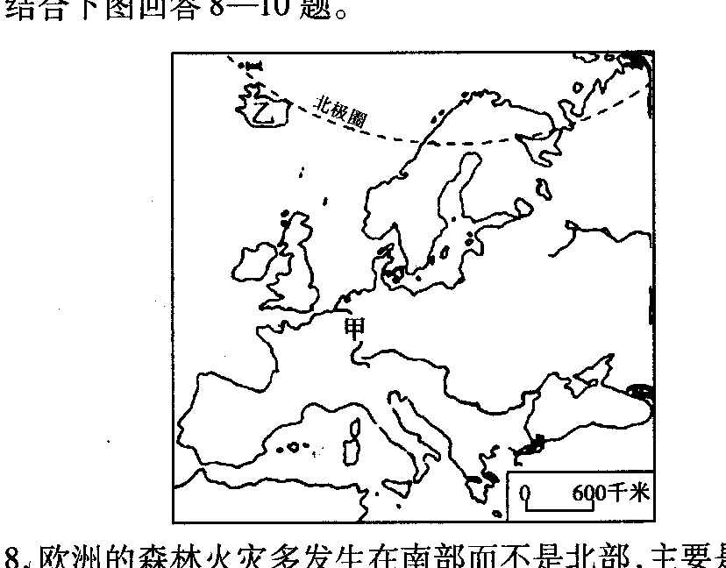
- 下列叙述正确的是
A．森林火灾多发生在南部是因为植被的覆盖率南部更高
B．西班牙境内有温带大陆性气候分布，主要形成因素是地形、海陆位置
C．法国地势平坦，河流呈放射状注入大西洋
D．意大利处于亚欧板块内部，地壳稳定
- 有关甲国的说法正确的是
①工业由北部向东南部（南部）扩展 ②工业部门较为齐全，布局较均衡
③种植业主要分布在北部的平原地带 ④铁矿、煤炭资源丰富，可以自给
A．①② B．②③ C．③④ D．①④
- 有关乙岛的说法，错误的是
A．从成因来看属于火山岛 B．从气候来看受暖流影响较大
C．从地形来看以平原为主 D．从植被来看以苔原为主
读“某地区1月份平均气温的等温面（理想模式）图”，回答8—9题。
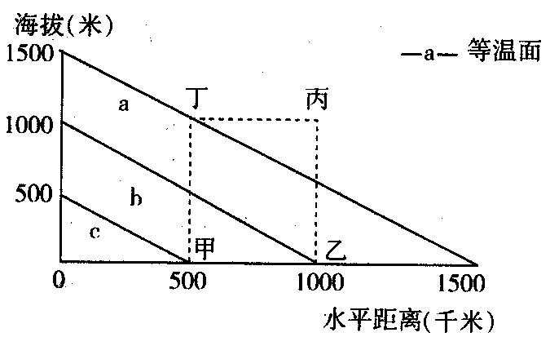
- 关于甲、乙、丙、丁四处叙述正确的是
A．气温由高到低排序是甲、乙、丁、丙
B．热力作用下地面大气由甲向乙运动
C．热力作用下气压高低排序是乙、甲、丙、丁
D．热力作用下甲处多为晴朗天气，乙处多阴雨天气
- 若甲、乙同在陆地，且位于同一经线上，则甲地
A．位于乙地北侧 B．位于乙地南侧
C．纬度高于乙地 D．纬度低于乙地
如图是信风带中的某海区水温空间分布（水平和垂直分布）情况。读图回答10—12题。
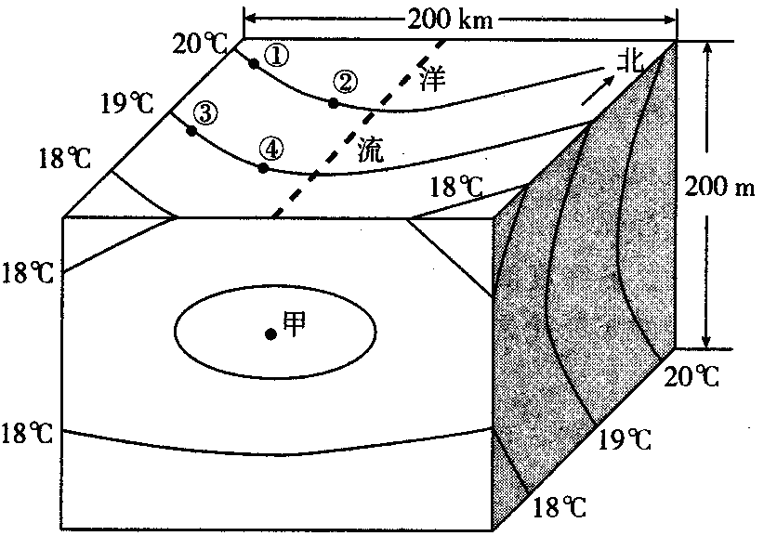
- 甲处的水温可能为
A．16.5℃ B．17.5℃ C．18.5℃ D．19.5℃
- ①②③④四处的盐度值

A．①=② B．②=④ C．④>③ D．③<①
- 图示水温分布状况最有可能在
A．南半球 夏季 B．南半球 秋季
C．北半球 春季 D．北半球 秋季
下图中数字表示潜水位（单位：米）。读图，回答13—15题。
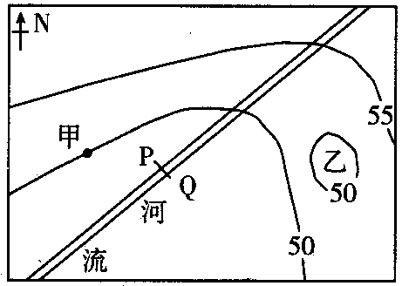
- 图中甲地的地下径流方向是
A．自东北向西南 B．自西北向东南
C．自东向西 D．自北向南
- 图中乙地在资源利用上可能存在的问题是
A．不合理利用土地资源，导致土地盐碱化
B．过度利用水资源，导致土地沙漠化
C．过度开采地下水，形成地下水漏斗区
D．乱砍森林，破坏植被
- 能正确表示河流PQ剖面的是（注：黑点部分为透水层，虚线部分为河水）
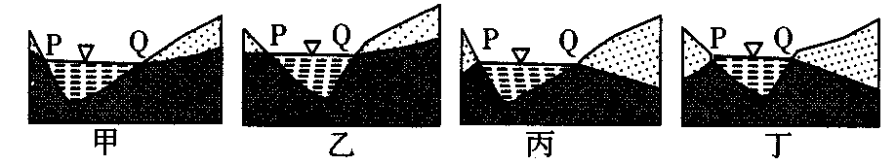
A．甲 B．乙 C．丙 D．丁
读下面四幅图，回答16—17题。
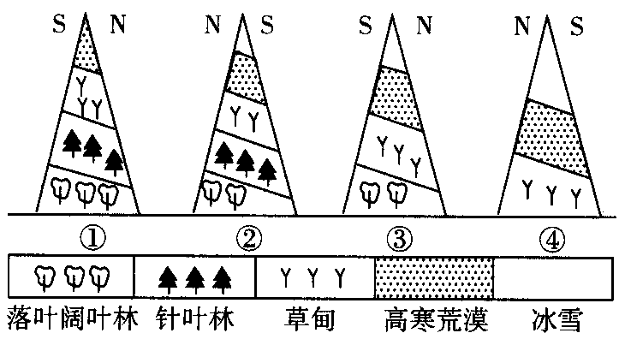
- 有关图中①山地的说法正确的是
A．一定位于北半球中纬度地区
B．所处地区气候类型一定是温带季风气候
C．该山地植被垂直变化的形成因素一定是降水
D．该山地的南坡降水一定比北坡多
- 对图中所示四个山地位置的叙述正确的是
A．自南向北的顺序是④③②① B．纬度由高到低的排序是④③②①
C．位于南半球的有①② D．位于北半球的是①③
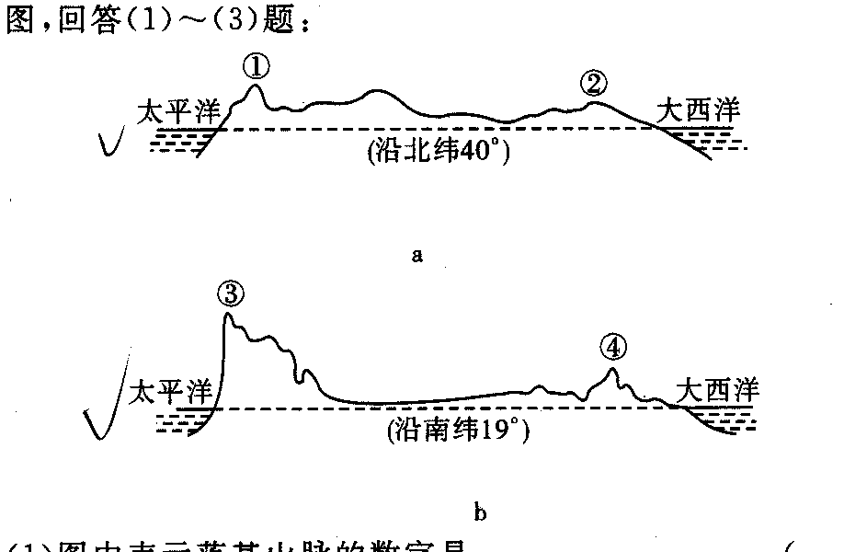
下图中的图a、图b分别是某大洲大陆的地形剖面图，读图回答18—19题。
a b
- 有关图中①②③④地形区的叙述正确的是
A．①③地形区海岸陡峭是因为海水长期侵蚀形成
B．②④地形区对来自大西洋的气流阻挡显著
C．①③沿岸气候类型不同主要是因为洋流的作用
D．③地形区是安第斯山脉，②地形区是阿巴拉契亚山脉
- 有关③④地形区及附近地区的叙述正确的是
A．③西侧的洋流主要是水平补偿流，垂直上升流很弱
B．③西岸的国家盛产硝石和石油，是世界著名的工业国
C．④东侧沿海有茂密的热带雨林，四季花开果熟
D．④所在国人口分布均衡，中小城市得到了迅速发展
2009年1月27日至2月3日，国务院总理温家宝展开了主题为“信心”的欧洲之行，出访了瑞士、德国、西班牙、英国和欧盟总部，并出席了在瑞士达沃斯举行的世界经济论坛2009年年会。回答20—22题。
- 此时下列叙述正确的是
A．西班牙南部西南风盛行，河水水位高，流量大
B．莱茵河河面结冰，无法通航
C．伦敦的日出时刻一定最早，马德里正午太阳高度最大
D．四国相比，瑞士首都日照时间最长，是旅游的旺季
- 四国中对外贸易最发达的是
A．瑞士 B．德国 C．西班牙 D．英国
- 关于德国的叙述正确的是
A．位于欧洲北部，海陆交通便利 B．煤铁资源丰富，重工业发达
C．平原面积广阔，农业生产条件好 D．科技发达，制造业水平高
读世界某区域图（阴影部分为海域），回答23—24题。
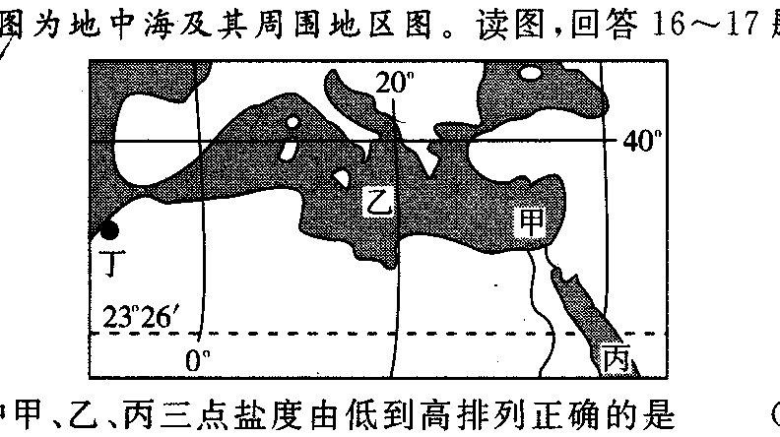
- 图中甲、乙、丙三点盐度由低到高排列正确的是
A．甲乙丙 B．丙乙甲
C．乙甲丙 D．乙丙甲
- 图中甲海区盐度最小值出现在
A．1月 B．3月
C．8月 D．12月
读下图，回答25—27题。
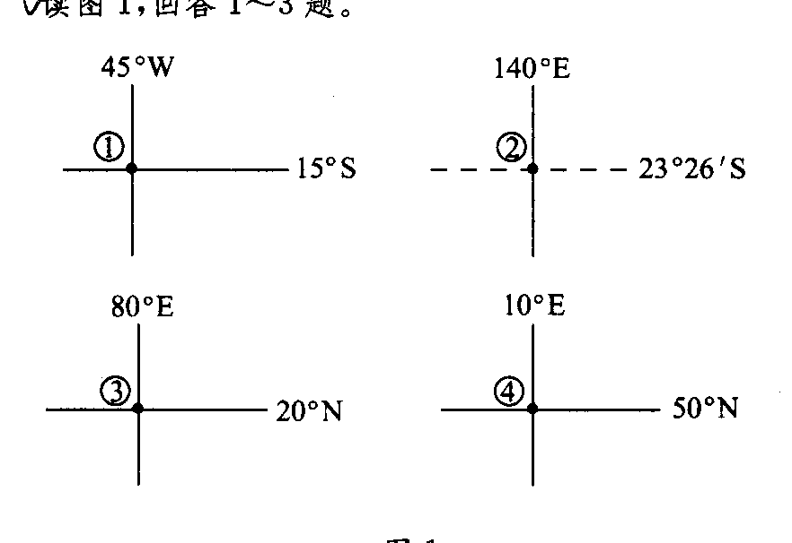
- 图中四地所在大洲的叙述不正确的是
A．①所在大洲地势西高东低，东部平原高原相间分布
B．②所在大洲会受厄尔尼若现象的影响，热带沙漠分布很广
C．③所在大洲地形上以高原、山地为主，海洋性季风气候典型
D．④所在大洲海岸线曲折，平均海拔最低，多数国家矿产资源供不应求
- 关于图中四地所在国家叙述正确的是
A．①国地势起伏小，水能资源缺乏
B．②国有热带雨林分布，北部有季风现象
C．③国河流有明显的凌汛现象，分布有众多的沼泽
D．④国地势东南高西北低，是该洲出口粮食最多的国家
- 图中四地所在国家濒临的海（洋），排序正确的是
A．①大西洋、②印度洋、③泰国湾、④地中海
B．①印度洋、②太平洋、③北冰洋、④波罗的海
C．①印度洋、②太平洋、③地中海、④北海
D．①大西洋、②太平洋、③阿拉伯海、④波罗的海
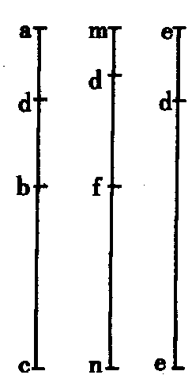
右图表示冬至日时地球上的三条线，其中ac表示一条完整的经线，mn表示一条完整的昏线，ede表示一条完整的纬线。b为ac的中点，f为mn的中点，三条线交会于d点。若该日d点日出时间为3:15，日落时间为8:45（均为国际标准时间）。回答28—30题。
- ede线上最大的太阳高度和b、f之间的经度差分别为
A．23°26′、30.5° B．6°34′、52.5°
C．15°26′、15.25° D．6°34′、48.75°
- 下列关于d地的叙述，正确的是
A．年降水量少，水资源是该地农业发展的限制性因素
B．气温低，热量不足，是该地发展种植业的限制性因素
C．所在国峡湾广泛发育，人口主要分布于东南沿海地区
D．地形为冲积平原，有世界上最大的锡矿带和天然橡胶园
- 假设此日有一架飞机从f地起飞，飞往d地，如果飞机在飞行过程中始终看到“旭日东升”，那么飞机飞到d地所花的时间为
A．6小时 B．12小时
C．6小时30分 D．3小时15分

地 理 试 题
二、综合题（共40分）
学校________________ 班级________________ 考号_______________ 姓名________________

／／／／／／／／／／／／／／／／／／／／／／／／／不能在密封线内答题／／／／／／／／／／／／／／／／／／／／／／／／／
――――――――――――――――密――――――――――――封―――――――――――线―――――――――――――――――
- 读图回答下列问题。（16分）
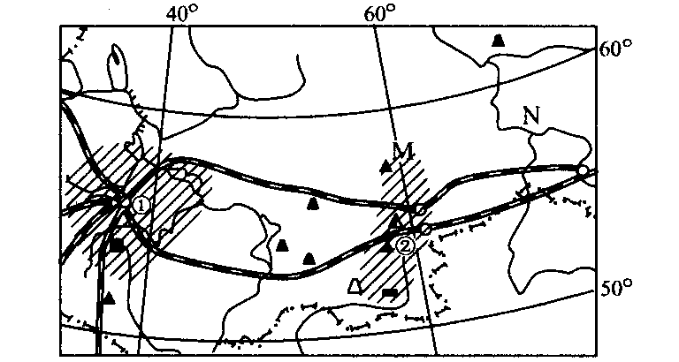
  - 简述由①至②地区降水分布特点及其成因。（3分）

  - N河是____________，以___________补给为主。说出该河水能资源不丰富的原因（4分）

  - M处是_____________山脉，该山起伏和缓，试分析其成因（3分）

比较①②两工业区，简要分析①工业区发展突出的区位条件。（6分）

- 读图回答有关问题。（13分）
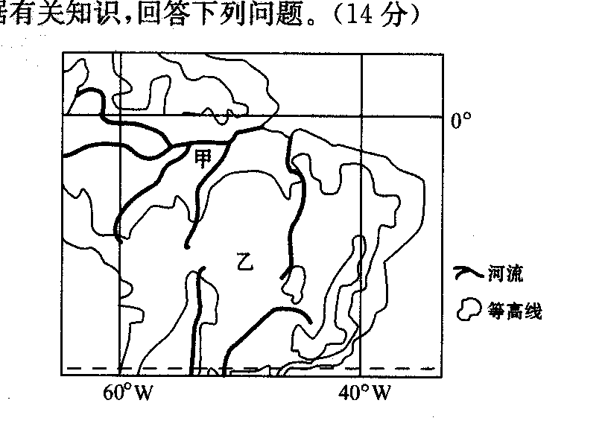
  - 简述图示国家的地形特征。（3分）

  - 图示国家是世界重要的粮食生产国，简述其粮食生产的有利自然条件（4分）

  - 乙地从20世纪后期开始，耕地面积不断扩大，试说明促使耕地扩大的条件（4分）

简述甲地地广人稀的原因。（2分）

- 美国作为当今世界上最发达的国家，有着特殊的自然条件和历史背景，美国的经济影响到全球经济局势，2008年美国次贷危机引起的金融风暴影响到世界各国经济发展。阅读图文，回答下列问题。（11分）
――――――――――――――――密―――――――――――封―――――――――――――线――――――――――――――――
／／／／／／／／／／／／／／／／／／／／／／／／／不能在密封线内答题／／／／／／／／／／／／／／／／／／／／／／／／／
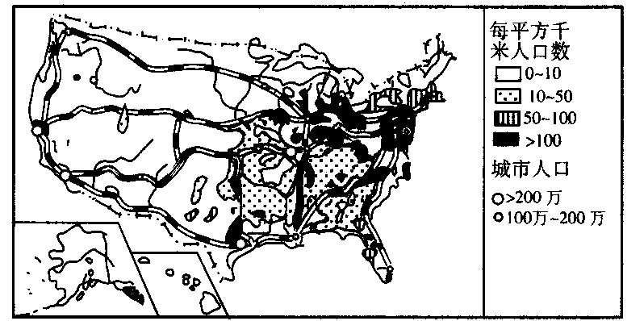
  - 从人口和城市分布角度分析美国东西向铁路压力大的原因。（4分）

  - 说出美国东北部人口密度相对较大的主要社会经济原因。（3分）

  - 与美国相比，德国的城市规模和分布有何不同？（2分）

美国农业地区生产专门化十分突出，简述其不利影响。（2分）

地理试题参考答案

2009年10月
一、选择题（下列各题所给的四个选项中只有一个最符合题意，多选、错选均不得分，每题2分，共30个题，满分共60分）
1．D | 2．B | 3．C | 4．A | 5．B | 6．A | 7．C | 8．A | 9．D | 10．D
11．C | 12．B | 13．B | 14．C | 15．A | 16．A | 17．D | 18．D | 19．C | 20．A
21．B | 22．D | 23．A | 24．C | 25．B | 26．B | 27．D | 28．D | 29．B | 30．C
二、综合题
31．(1) 特点：降水由西向东减少。原因：该地地处西风带，西风从大西洋带来的水汽自西向东逐渐减少。
(2) 鄂毕河 积雪融水 地形平坦，落差小，冬季结冰期长。
(3) 乌拉尔 位于板块内部，地壳稳定，形成时间古老，长期受流水、冰川等外力作用的风化、侵蚀影响。
(4) 有利条件：交通更便利（铁路网密度更大），市场更广，科技更先进，劳动力更充足，工业基础更好。不利条件：资源不如②工业区丰富
32．(1) 平原高原为主，高原平原相间分布，地势南高北低
(2) 地形平坦，耕地面积广，水热丰富，土壤肥沃
(3) 巴西高原起伏和缓，地形平坦；雨热同期，土壤肥沃；首都的迁入，人口和城市向高原迁入，促进了土地的开发。
(4) 气候湿热，不适合人类生存，保护热带雨林的需要
33．(1) 美国人口和城市密集区主要分布在大陆东西两岸，东西方向的人流、物流量大（客货运量大），内河航运主要是南北方向，东西部濒临的海洋因陆地阻隔，海上直接联系不便，要绕道很远。
(2) 东北部是发展早的地区；传统工业集中分布地，就业机会多；乳畜业发达，农业人口多。
(3) 德国城市分布比美国均匀，中小城市众多
(4) 生态脆弱，地区间运输压力增大w.w.w.k.s.5.u.c.o.m

